**<고객 관리 및 변경>**

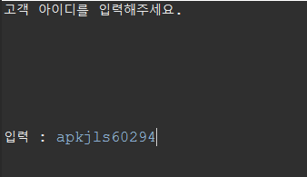

1. 조회, 변경 할 고객 아이디 입력

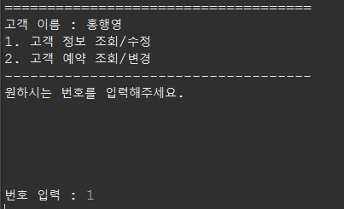

2. 고객 관리 메뉴

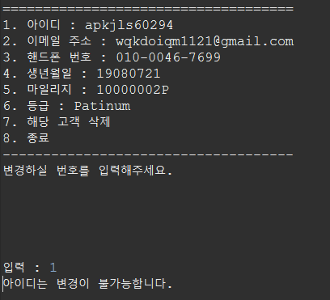

3. 회원 정보 조회 + 변경 페이지

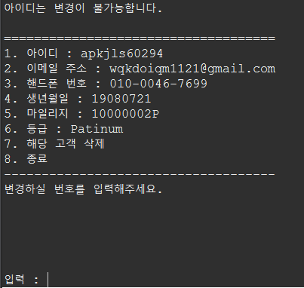

4. 작업 실행 후 화면

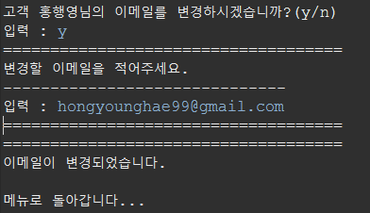

5. 변경 가능한 번호 선택시 화면.

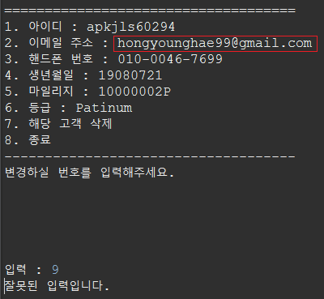

6. 변경 후 변경된 내역 확인.

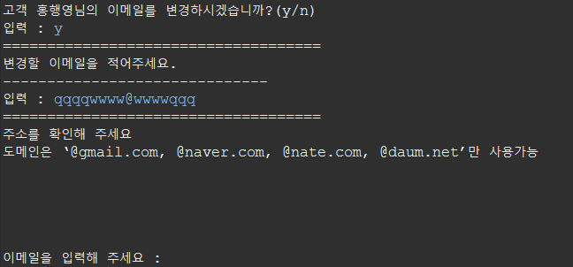

7. 유효성 검사 실패 할 시 화면

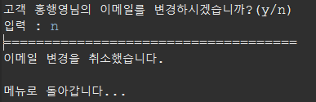

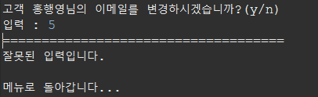

8. 입력 취소(n)나 잘못된 입력 시 출력되는 화면

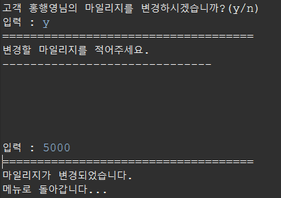

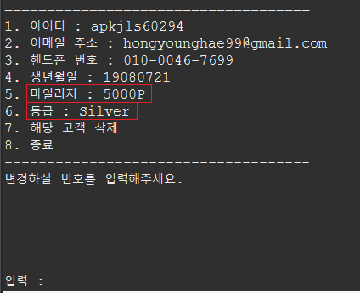

9. 마일리지 수정 시 마일리지 점수에 따라 등급 자동 변경

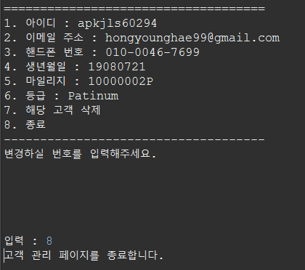  
10. 종료 선택 시 화면

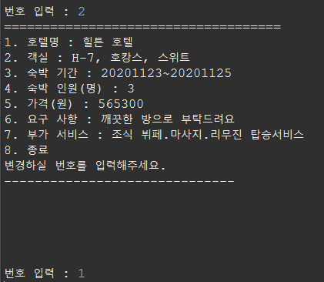

11. 고객 예약 조회/변경 메뉴

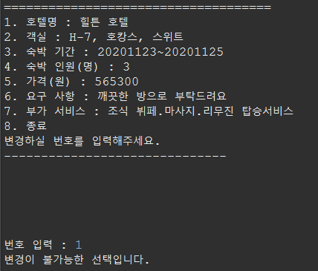

11-2. 고객 예약 조회/변경 메뉴 2

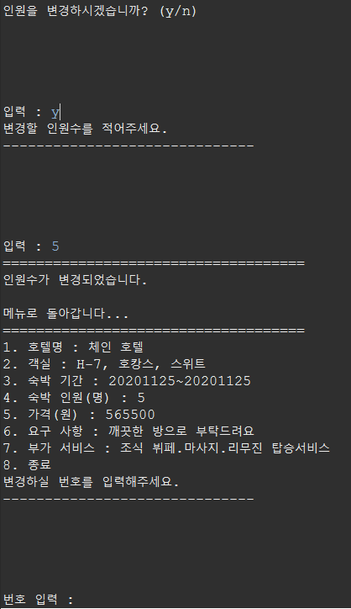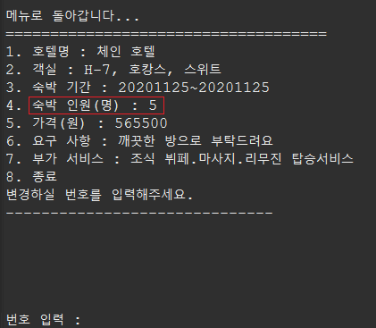

11-3. 고객 예약 조회/변경 메뉴 3

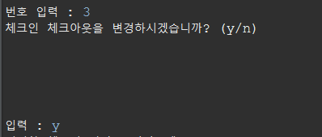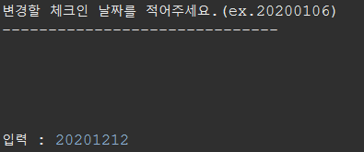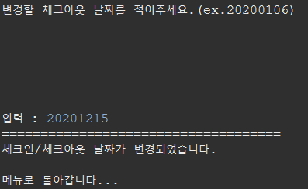

12. 체크인/체크아웃 메뉴

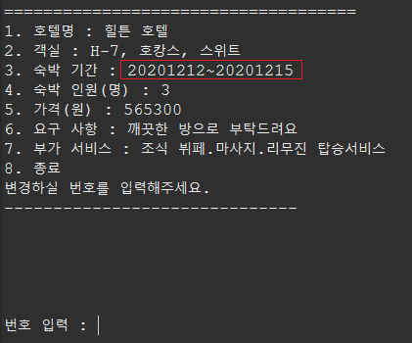

12-2 체크인/아웃 변경 후 출력